**IPV – Instituto Superior Politécnico de Viseu**

**ESTGV – Escola Superior de Tecnologia e Gestão de Viseu**

**Departamento de Informática**



**Relatório do Trabalho Final Análise de Sistemas**

**Licenciatura em Engenharia Informática**

**Realizado por**

**André Lopes 16820**

**Bernardo Bento 16808**

**Orientadores:**

**Artur Sousa**

**Ana Lacerda**

**Viseu, 2022**

**IPV – Instituto Superior Politécnico de Viseu**

**ESTGV – Escola Superior de Tecnologia e Gestão de Viseu**

**Departamento de Informática**

**Relatório do Trabalho Final Análise de Sistemas**

**Licenciatura em Engenharia Informática**

**Realizado**

**por**

**André Lopes 16820**

**Bernardo Bento 16808**

**Orientadores:**

**Artur Sousa**

**Ana Lacerda**

**Viseu, 2022**

# Índice

Índice VII

Índice de Figuras IX

1 Introdução 1

2 Modelo Entidade- Relacionamento (Notação de Chen) 3

3 Modelo Lógico de Dados 4

3.1 Tabelas 5

4 Modelo Concetual de Dados (CDM Power Designer) 5

5 Modelo Físico de Dados (PDM PowerDesigner) 7

6 Modelo Lógico SQL Server 9

7 Aplicação desenvolvida em Visual Studio 11

8 Diagramas de Caso de Uso 12

8.1 Diagrama 13

8.2 Descrição dos 3 principais Casos de Uso 13

8.2.1 Primeiro Caso de Uso 13

8.2.2 Segundo Caso de Uso 14

8.2.3 15

9 Conclusão 17

# Índice de Figuras

Figura 1- Modelo Concetual de Dados 4

Figura 2- CDM Power Designer 6

Figura 3- PDM Power Designer 8

Figura 4 - Modelo lógico SQL 9

Figura 5- Página Inicial 11

Figura 6- Inserção de Sala na Base de Dados 11

Figura 7- Lista de Reservas 12

# Introdução

Perante qualquer problema, é necessário estudar e analisar a melhor forma para o solucionar. Análise de Sistemas, rege-se com esse intuito, avaliar quais as hipóteses que vão de encontro ao desfecho pretendido. Consiste num processo, composto por diversas etapas, que são analisadas cuidadosamente.

Primeiramente identificar o problema, de seguida, estudar a exequibilidade, analisar os requisitos, planear o projeto e por fim, definir a solução que mais se enquadra. Após este processo, é necessário refletir quanto à fase de manutenção, de modo a prever e corrigir problemas futuros. Todos estes pontos, anteriormente referidos, englobam diversos modelos, que constituem o programa da unidade curricular de Análise de Sistemas.

Para o desenvolvimento do presente relatório, serão aplicados alguns modelos, mais concretamente, o Modelo Conceptual de Dados (MCD) com notação de chen, Modelo lógico de Dados e o Diagrama de Casos de uso. De forma a obter os resultados requeridos pelos docentes, recorreremos às diversas ferramentas sugeridas pelos mesmos, o Visual Studio, o PowerDesigner, o SQL Server, e Draw.io.

# Modelo Entidade- Relacionamento (Notação de Chen)

A modelação de dados, tem por propósito organizar as ideias e projetar soluções. Com base neste modelo é possível visualizar objetos, as suas características, e respetivos relacionamentos, de forma a simplificar e prever o resultado.

Na Figura 1 está exemplificado o modelo realizado para este. É possível observar as diversas entidades que irão intervir e os relacionamentos/interações que estas poderão ter com a APP.

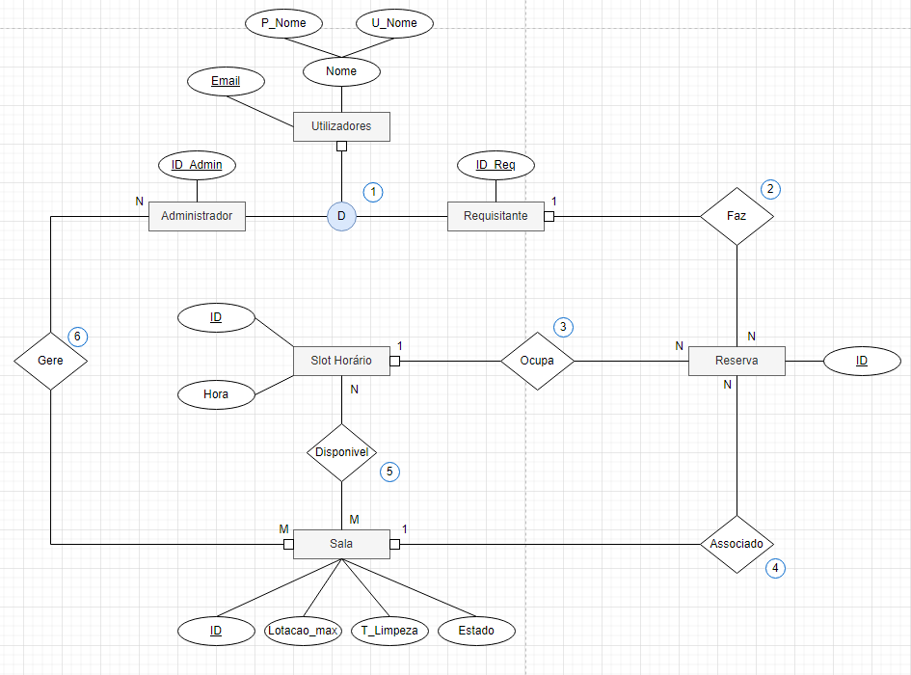

Figura - Modelo Concetual de Dados

# Modelo Lógico de Dados

Após o modelo conceptual de dados estar concluído, retira-se as informações e relacionamentos necessários para construir o modelo lógico de dados. Registam-se as tabelas e define-se as chaves primárias e estrangeiras, normalização, integridade referencial, entre outras.

No caso deste projeto foi desenvolvido um modelo lógico de dados com as seguintes entidades: Utilizador, Administrador, Requisitante, Reserva, Slot_horario, Sala. Além disso foi demonstrado as entidades que derivam dos relacionamentos entre as entidades anteriormente mencionadas, identificadas com um número, de forma a facilitar o seu reconhecimento no Modelo Conceptual de Dados, Figura 1.

## Tabelas

**Utilizador (**Email, Nome, Apelido, Cod_postal, Rua, Cidade, País**)**

**Administrador** (Email (FK1), ID_admin, Nome, Apelido, Cod_Postal, Rua, Cidade, País)

**Requisitante (**Email (FK1), ID_req, Nome, Apelido, Cod_postal, Rua, Cidade, País)

**Reserva** (ID_Reserva, Email (FK1),ID_req (FK2),ID_Sala (FK4), ID_slot (FK3), Data, Data_reserva)

**Slot_Horário** (ID_Slot, Hora_slot)

**Sala** (ID_Sala, Capacidade, Aloc_Max)

**(5) Disponível** (ID_sala, ID_Slot)

**(6) Gere** (Email, ID_Admin, ID_Sala)

# Modelo Concetual de Dados (CDM Power Designer)

Para otimizar recursos no desenvolvimento de uma aplicação, aumentar a sua qualidade e fiabilidade, é necessário recorrer a ferramentas CASE. O PowerDesigner é uma ferramenta desenvolvida com o intuito de ser utilizada para a modelação multifuncional, permitindo a combinação de modelar dados, diagramas UML e técnicas de modelação de processos de negócios.

O Modelo Conceptual de dados é o ponto de partida para o desenho da arquitetura de base de dados, explica as características do funcionamento e comportamento de um software a partir do qual será criado.

Além de ter sido desenvolvido o “Modelo Entidade-Relacionamento” notação de Chen com outra ferramenta, Draw.io, o Modelo Conceptual de dados será apresentado abaixo na Figura 2 foi desenvolvido no PowerDesigner.

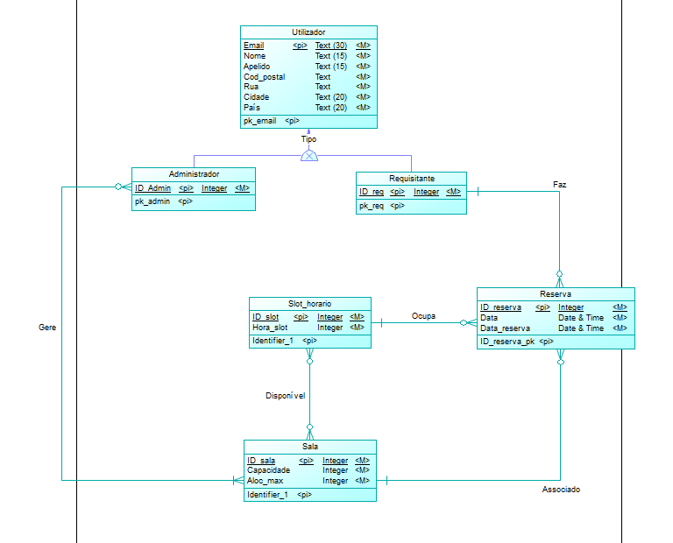

Figura - CDM Power Designer

# Modelo Físico de Dados (PDM PowerDesigner)

O modelo físico de dados inclui a análise das características e recursos necessários para armazenamento e manipulação das estruturas de dados. Com base no modelo CDM elaborou-se o presente Modelo Físico, de forma automática, com o auxílio do PowerDesigner. Este Modelo PDM será a base para modelar o esquema de base de dados, em função de considerações técnicas e do Sistema de Gestão de Base de Dados (SGBD) em causa. A Figura 3 ilustra o modelo físico obtido.

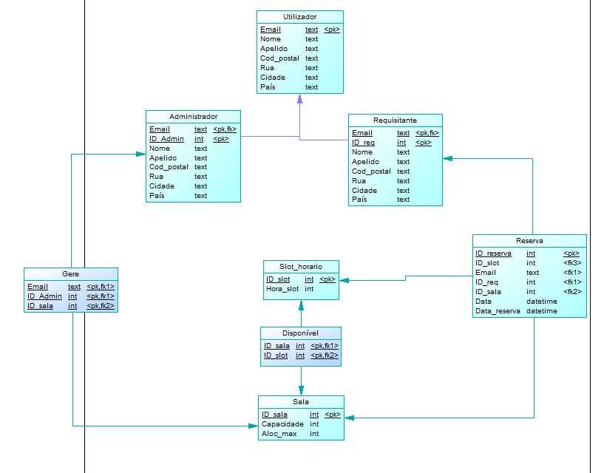

Figura - PDM Power Designer

# Modelo Lógico SQL Server

SQL Server é um sistema que gere bancos de dados relacional, este permite a conceção de tabelas relacionadas, evitando a necessidade de armazenar dados redundantes em vários locais dentro de um banco de dados.

Após criar o modelo Físico de dados com a ferramenta PowerDesigner, foi gerado o script de criação de tabelas, para posteriormente ser executado no SGBD MS SQL Server. Por fim, tendo por base o script originado pelo PowerDesigner foi elaborado um modelo lógico no SQL Server.

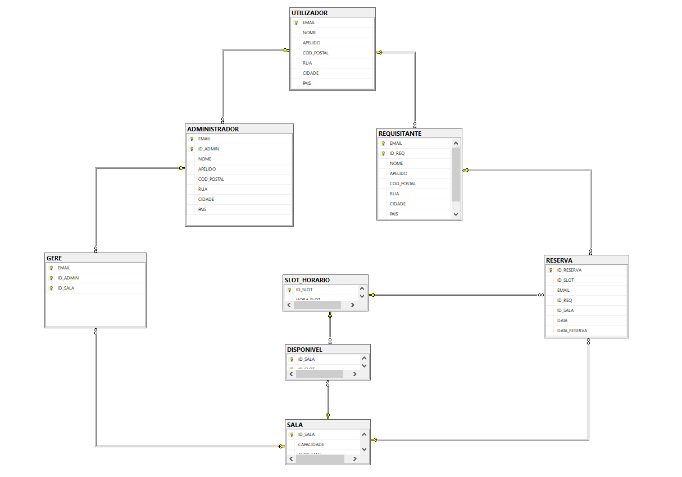

Figura - Modelo lógico SQL

# Aplicação desenvolvida em Visual Studio

Ao abrir a aplicação o utilizador apresentado com uma página que permite redirecioná-lo para uma página de criação de sala ou para gerir reservas.

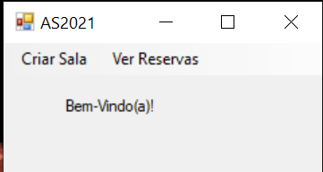

Figura - Página Inicial

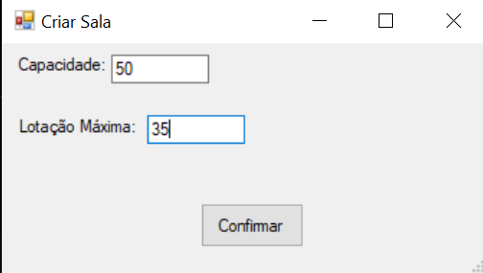

Figura - Inserção de Sala na Base de Dados

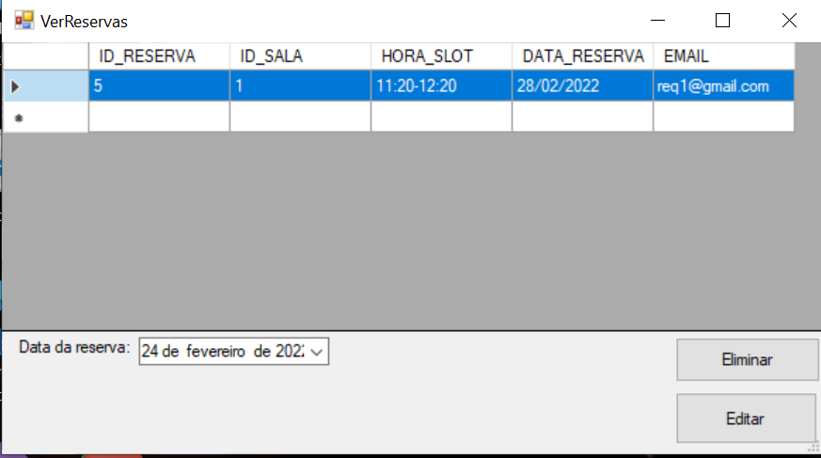

Figura - Lista de Reservas

# Diagramas de Caso de Uso

A modelação de casos de uso descreve o comportamento do sistema na perspetiva do utilizador, auxilia no levantamento dos requisitos funcionais do sistema, descreve um conjunto de funcionalidades e as suas interações, com elementos externos e entre si. É composto por diversos elementos e conceitos, sendo os principais, atores (com quem interage o sistema), casos de uso (significado das suas funções), relacionamentos e cenários. Este modelo é utilizado na fase de levantamento de requisitos, com o intuito de identificar o que se pretende que o sistema faça.

## Diagrama

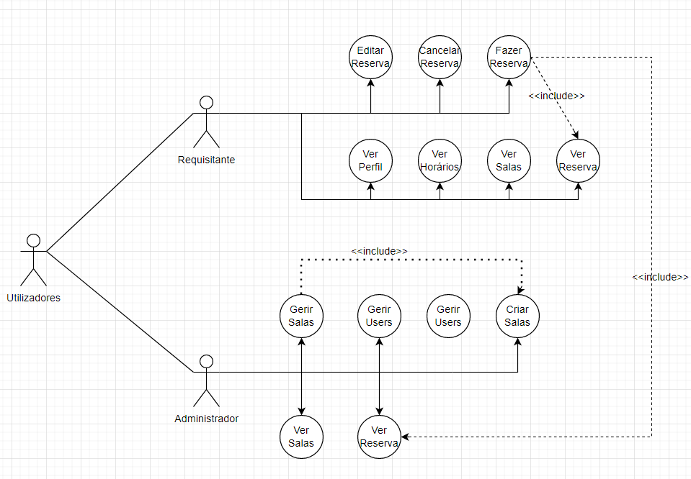

## Descrição dos 3 principais Casos de Uso

### Primeiro Caso de Uso

**Nome do cenário** : Fazer Reserva

**Descrição sumária**: Este caso de uso descreve a ação de fazer uma Reserva de uma sala.

**Pré condições**: O Requisitante tem de estar registado, ter feito login válido.

**Inicialização:** O requisitante escolhe a Sala e verifica a disponibilidade da mesma e escolhe o slot horário que pretende.

**Fluxo Principal:**

1. O requisitante faz login.
2. O requisitante escolhe a sala.
3. Verifica a disponibilidade.
4. Clica em reserva
5. Preenche os dados necessários
6. Clica em Reservar

**Fluxo alternativo:**

**E1.** O requisitante não tem conta.

1. O requisitante efetua o registo e aguarda confrimação.

**E2.** O requisitante não preenche todos os campos

1. APP não deixa o requisitante continuar com a submissão da Reserva, mostrando uma mensagem a dizer que a Reserva está incompleto.

**Pós-condições:** Submissão da Reserva executada com sucesso.

### Segundo Caso de Uso

**Nome do cenário:** Criar Sala

**Descrição sumária**: Este caso de uso descreve a ação de criar uma sala.

**Pré condições**: O Administrador tem de estar registado, ter feito login válido.

**Inicialização:** O Administrador cria uma sala preenchendo os dados necessários.

**Fluxo Principal:**

1. O Administrador faz login.
2. O Administrador clica em Criar Sala
3. Preenche os dados necessários, atribuíndo nome e capacidade.
4. Clica em Criar.

**Fluxo**

**Fluxo alternativo:**

**E1.** O Administrador não preenche todos os campos

1. O sistema não deixa o Administrador continuar com a submissão da Sala, mostrando uma mensagem a dizer que está incompleto.

**E2.** O Administrador está a criar uma sala existente

1. O sistema não deixa o Administrador continuar com a submissão da Sala, mostrando uma mensagem a dizer que esta já existe.

**Pós-condições:** Submissão da Sala executada com sucesso.

### 

**Nome do cenário:** Gerir as Reservas

**Descrição sumária**: Este caso de uso descreve a ação de ver a lista de reservas.

**Pré condições**: O Administrador tem de estar registado, ter feito login válido.

**Inicialização:** O Administrador abre a lista de todas as reservas.

**Fluxo Principal:**

1. O Administrador faz login.
2. O Administrador clica em Ver Reservas
3. Pode eliminar reserva
4. Pode alterar data da reserva.
5. Clica em Guardar.

**Fluxo alternativo:**

**E1.** O Administrador não tem reservas

1. O sistema mostra uma mensagem a dizer que a tabela Reserva está vazia.

**Pós-condições:** Gestão de sala efetuada com sucesso.

# Conclusão

Este trabalho permitiu-nos consolidar os conhecimentos adquiridos ao longo do semestre. Permitiu nos também ganhar uma noção dos primeiros passos a tomar no desenvolvimento de projetos a um nível empresarial.

O grupo completou todos os diagramas de base de dados pedidos no enunciado do trabalho e quanto á aplicação, simplista, que permite na opinião do grupo os três principais elementos numa ligação BD-APP, a inserção de dados, a edição e eliminação de dados.